**明治地区郷土づくり推進会議アンケート**

**～あなたの意見をまちづくりに～**

日頃から、明治地区のまちづくりにご理解ご協力いただきありがとうございます。

「明治地区郷土づくり推進会議」では、市民、地域団体等の住民参加により、地域の特性を活かした郷土愛あふれるまちづくりを進めています。

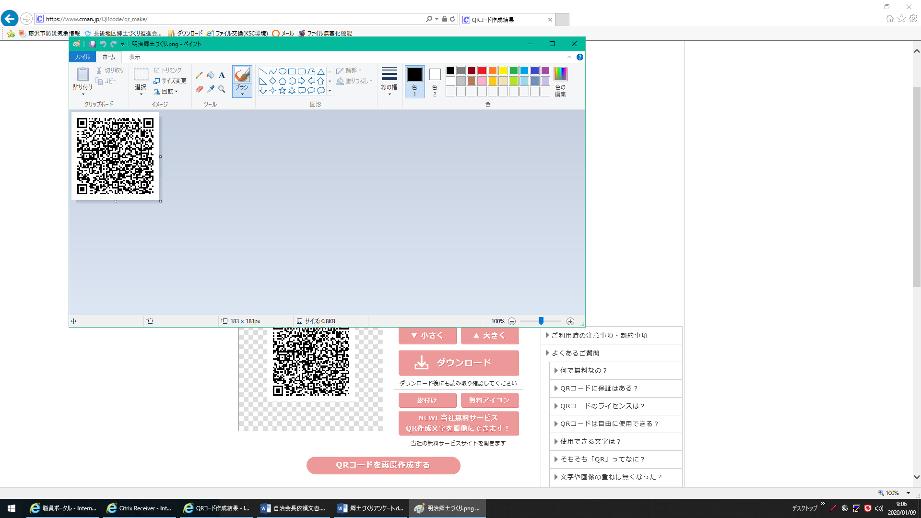現在、「安全安心部会」・「健康生きがい部会」・「子ども子育て部会」・「歴史文化部会」の４つの部会を設け、地区内の課題を検討し、住みよいまちを実現していくため活動を推進しております。各部会の活動内容等については、明治地区郷土づくり推進会議のホームページに掲載されておりますので、そちらをご参照ください。

**明治地区郷土づくり推進会議ホームページ二次元コード**

この度、明治地区にお住いの皆様に、日ごろ感じている明治地区の課題についてアンケートを行い、今後のまちづくりに活かしていきたいと考えております。お手数ですが、アンケートへのご協力をお願いいたします。

明治地区郷土づくり推進会議

議　長　　　三　觜　清　次



**【アンケートの回答方法】**

**１　スマートフォン等によりご回答いただける場合は下記の二次元コードを読み込み**

**アンケートフォームにアクセスして、ご回答ください。**

**２　紙によるご回答の場合は、明治市民センターの窓口に配置の回収ボックスへアンケート用紙を投函してください。**

**※アンケート回答期限：２０２４年１０月３１日（木）**



**【お問合せ先】**

**事務局：藤沢市役所 明治市民センター 地域づくり担当**

**アンケート内容は裏面になります**

**〒251-0042　藤沢市辻堂新町1-11-23**

**TEL 0466-34-3444／FAX 0466-33-5727**

**E-mail** [**fj-meiji-c@city.fujisawa.lg.jp**](mailto:fj-meiji-c@city.fujisawa.lg.jp)

**＊「lg」の「l」は、アルファベットの「Ｌ」の小文字です。**

**【１】あなたの年齢について、選んでください**

（1）中学生以下 （2）高校生 （3）大学生 （4）20歳未満 （5）20歳代 （6）30歳代

（7）40歳代 （8）50歳代 （9）60歳代（10）70歳代 （11）80歳代（12）90歳以上

**【２】あなたのお住まいについて、選んでください**

（１）辻堂神台　（２）辻堂新町　（３）羽鳥　（４）城南　（５）大庭　（６）その他

**【３】あなたが明治地区（お住まいのところ）で暮らしている年数について、選んでください**

（1）１年未満　（2）１年以上～５年未満　（3）５年以上～１０年未満

（4）１０年以上～１５年未満　（5）１５年以上～２０年未満　（6）２０年以上

**【４】あなたは明治地区（お住まいのところ）に愛着がありますか？選んでいただき、その理由も教えてください。**

（１）愛着がある　（２）愛着はない　（３）どちらともいえない

理由

**【５】あなたはこの先も明治地区（お住まいのところ）に住み続けたいと思いますか？選んでいただき、その理由も教えてください。**

（１）住み続けたい　（２）住みたくない　（３）どちらともいえない

理由

**【６】あなたは自治町内会に加入していますか？選んでいただき、その理由も教えてください。**

（１）加入している　（２）加入していない　（３）加入を検討している　（４）わからない

理由

**【７】防災に関して、自治町内会に期待することはありますか？選んでいただき、その理由も教えてください。**

（１）ある　（２）ない　（３）わからない

具体的に

**【８】明治地区（お住まいのところ）について、日ごろ思っていること、感じていること、ご意見、ご提案をご自由にお書きください。**



アンケ－トにご協力いただきありがとうございました。

明治地区郷土づくり推進会議委員一同